**ФГБОУ ВО   
Уфимский университет науки и технологий**

**Кафедра ВМиК**

|  |  |  |  |  |  |  |  |  |  |  |  |  |
| --- | --- | --- | --- | --- | --- | --- | --- | --- | --- | --- | --- | --- |
| 100 | 1 | 2 | 3 | 4 | 5 | 6 | 7 | 8 | 9 | 10 | 11 | 12 |
| 90 |  |  |  |  |  |  |  |  |  |  |  |  |
| 80 |  |  |  |  |  |  |  |  |  |  |  |  |
| 70 |  |  |  |  |  |  |  |  |  |  |  |  |
| 60 |  |  |  |  |  |  |  |  |  |  |  |  |
| 50 |  |  |  |  |  |  |  |  |  |  |  |  |
| 40 |  |  |  |  |  |  |  |  |  |  |  |  |
| 30 |  |  |  |  |  |  |  |  |  |  |  |  |
| 20 |  |  |  |  |  |  |  |  |  |  |  |  |
| 10 |  |  |  |  |  |  |  |  |  |  |  |  |
|  |  |  |  |  |  |  |  |  |  |  |  |  |

Использование пакета прикладных программ для решения задач линейного программирования

**ОТЧЕТ**

**по лабораторной работе**

**по** Исследованию операций

(*наименование дисциплины*)

|  |
| --- |
| Лабораторная работа 1 – 3 |
| (обозначение документа) |

|  |  |  |  |  |  |  |
| --- | --- | --- | --- | --- | --- | --- |
| Группа |  |  | Фамилия, И., О. | Подпись | Дата | Оценка |
| МО-325Б |  |
|  |  |
| Студент | | | Шарыгин М.С. |  |  |  |
| Преподаватель | | | Ковтуненко А.В. |  |  |  |
| Принял | | |  |  |  |  |

**Уфа 2025 г****.**

Содержание

1 Цель работы 3

2 Практическая часть 4

2.1 Постановка задачи 4

2.2 Математическая модель задачи 5

2.3 Решение задачи с использованием пакета «Microsoft Excel» 5

2.4 Решение задачи с использованием пакета «MATLAB» 8

2.5 Решение задачи с использованием языка программирования «Python» 9

2.6 Итог 11

3 Вывод 12

# Цель работы

В ходе лабораторной работы необходимо решить задачу линейного программирования в трех разных прикладных программах:

* «Microsoft Excel»;
* «MATLAB» / «Octave»;
* Язык программирования (например, «Python»).

# Практическая часть

## Постановка задачи

При производстве четырех видов кабеля выполняется пять групп технологических операций. Нормы затрат на один километр кабеля данного вида на каждой из групп операций, прибыль от реализации одного километра каждого вида кабеля, а также общий фонд рабочего времени, в течение которого могут выполняться эти операции, указаны в таблице 2.1.

|  |  |  |  |  |  |
| --- | --- | --- | --- | --- | --- |
| Технологическая операция | Нормы затрат времени на обработку 1 (км) кабеля вида (ч) | | | | Общий фонд рабочего времени (ч) |
| 1 | 2 | 3 | 4 |
| Волочение | 1.2 | 1.8 | 1.6 | 2.4 | 7200 |
| Наложение изоляции | 1 | 0.4 | 0.8 | 0.7 | 5600 |
| Скручивание элементов в кабель | 6.4 | 5.6 | 6 | 8 | 11176 |
| Освинцовывание | 3 | 0 | 1.8 | 2.4 | 3600 |
| Испытание и контроль | 2.1 | 1.5 | 0.8 | 3 | 4200 |
| Прибыль от реализации 1 (км) кабеля (у.е.) | 1.2 | 0.8 | 1 | 1.3 |  |

Таблица 2.1 – Условие задачи

Определить такой план выпуска кабеля, при котором общая прибыль от реализации изготовляемой продукции являлась бы максимальной.

## Математическая модель задачи

Данная задача является задачей линейного программирования, так как имеются цель и ограничения. Реализуем математическую модель.

Обозначим виды кабелей через:

* $x_{1}$– первый;
* $x_{2}$– второй;
* $x_{3}$– третий;
* $x_{4}$– четвертый.

Целевая функция: $1.2x_{1}+0.8x_{2}+x_{3}+1.3x_{4}→max$.

Ограничения:

* ${1.2x}_{1}+1.8x_{2}+1.6x_{3}+2.4x_{4}≤7200$;
* $x_{1}+0.4x_{2}+0.8x_{3}+0.7x_{4}≤5600$;
* $6.4x_{1}+5.6x_{2}+6x_{3}+8x_{4}≤11176$;
* $3x_{1}+1.8x_{3}+2.4x_{4}≤3600$;
* ${2.1x}_{1}+1.5x_{2}+0.8x_{3}+3x_{4}≤4200$;
* $x_{1},x_{2},x_{3},x_{4}≥0$.

## Решение задачи с использованием пакета «Microsoft Excel»

«Microsoft Excel» – программа для работы с электронными таблицами, созданная корпорацией «Microsoft» для «Microsoft Windows», «Windows NT» и «Mac OS». Она предоставляет возможности экономико-статистических расчетов, графические инструменты и язык макропрограммирования «VBA» (Visual Basic for Application). «Microsoft Excel» входит в состав «Microsoft Office» и на сегодняшний день «Excel» является одним из наиболее популярных приложений в мире.

Решим задачу с помощью «Поиск решения». В ячейки рабочего листа программного средства вводятся исходные данные и формулы:

1. В ячейках **«C4:F4»** будут находиться значения переменных $x_{1}$, $x_{2}$, $x_{3}$ и $x_{4}$ соответственно;
2. В ячейки **«C5:G5»** помещаются коэффициенты при переменных в целевой функции задачи;
3. В ячейку «**G4»** вводится выражение целевой функции с использованием встроенной функции«СУММПРОИЗВ». Аргументами этой функции являются вышеуказанные массивы ячеек «**C4:F4»** и «**C5:F5»**. Формула в ячейке **«G4»**, таким образом, имеет вид: «=СУММПРОИЗВ(C4:F4;C5:F5)»;
4. В ячейки «**C8:F12»** помещаются коэффициенты при переменных в ограничениях задачи;
5. В ячейки «**G8:G12»** вводятся выражения левых частей ограничений также с использованием функции «СУММПРОИЗВ». Например, в ячейке «**G8»** формула имеет вид: «=СУММПРОИЗВ($C$4:$F$4;C8:F8)»;
6. В ячейках «**H8:H12»** для удобства и наглядности указываются знаки в ограничениях;
7. В ячейки «**I8:I12»** вводятся значения правых частей ограничений.

Таким образом, исходный рабочий лист выглядит так, как показано на рисунке 2.1.

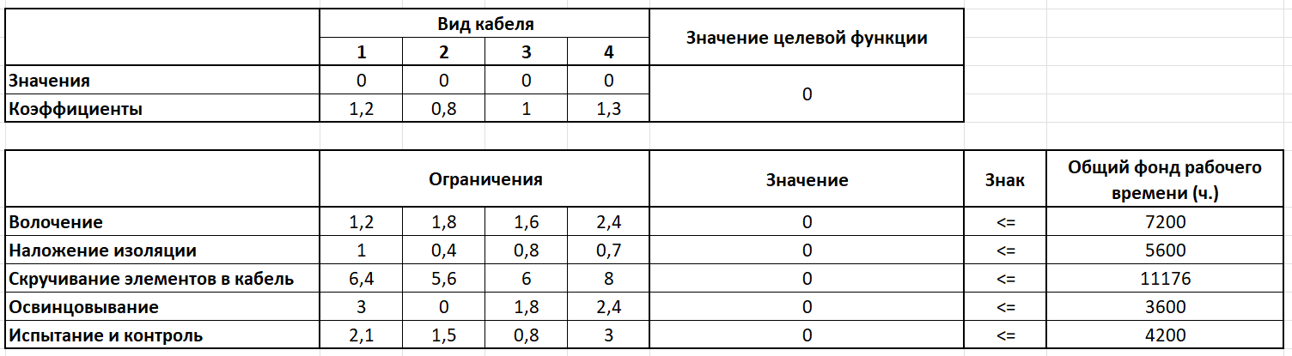

Рисунок 2.1 – Исходный рабочий лист

Для решения задачи оптимизации запускается надстройка «Поиск решения» в меню «Данные» и заполняются все необходимые поля в панели надстройки. В панели «Параметры поиска решения» указывается, что модель задачи оптимизации является линейной, и задается условие неотрицательности переменных (рисунок 2.2).

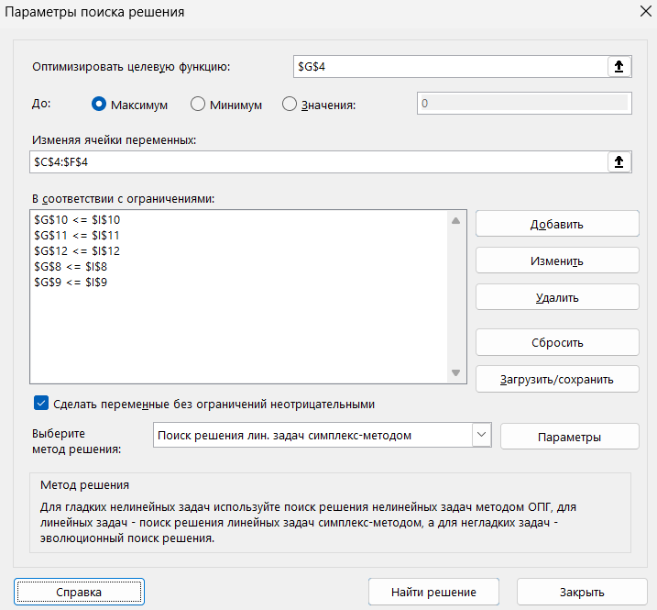

Рисунок 2.2 – Параметры «Поиска решения»

После запуска надстройки «Поиск решения» рабочий лист, содержащий результаты решения, выглядит так, как приведено на рисунке 2.3. Оптимальное решение: необходимо выпустить 1200 километров первого вида кабеля и 624,3 второго, чтобы прибыль была максимальной – 1939,4 условных единиц.

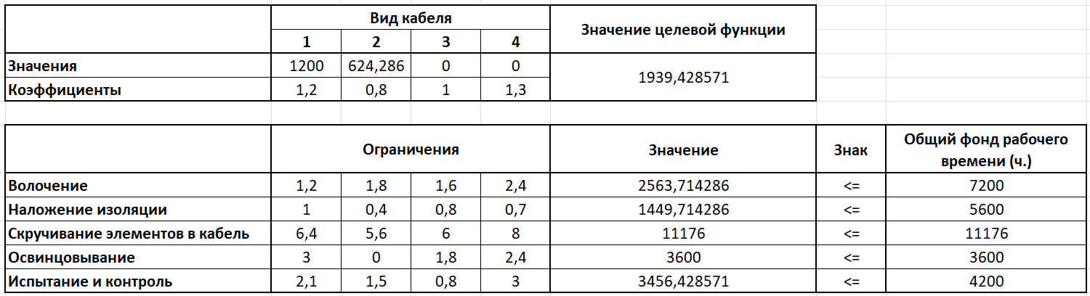

Рисунок 2.3 – Найденное решение на рабочем листе

## Решение задачи с использованием пакета «MATLAB»

«MATLAB» – платформа для программирования и пакет прикладных программ для решения задач технических вычислений. Пакет используют более миллиона инженерных и научных работников, он работает на большинстве современных операционных систем, включая «Linux», «macOS» и «Windows».

Для начала необходимо ввести коэффициенты и ограничения целевой функции (рисунок 2.4).

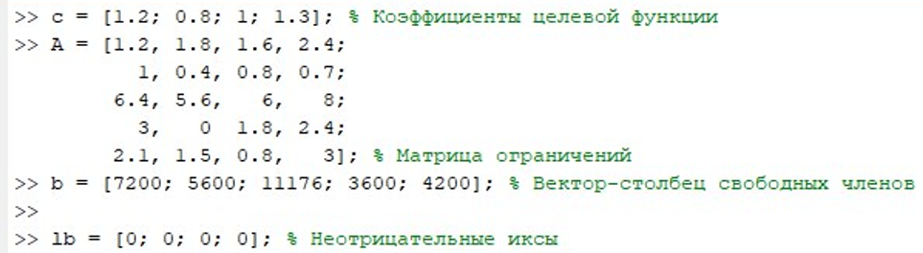

Рисунок 2.4 – Задание ограничений

Затем нужно передать введенные ограничения в функцию «linprog», причем вектор коэффициентов передается со знаком «–», так как она [функция] ищет минимальное, а не максимальное решение. После этого выведем полученные иксы и решение, как показано на рисунке 2.5. Оптимальное решение: необходимо выпустить 1200 километров первого вида кабеля и 624,3 второго, чтобы прибыль была максимальной – 1939,4 условных единиц.

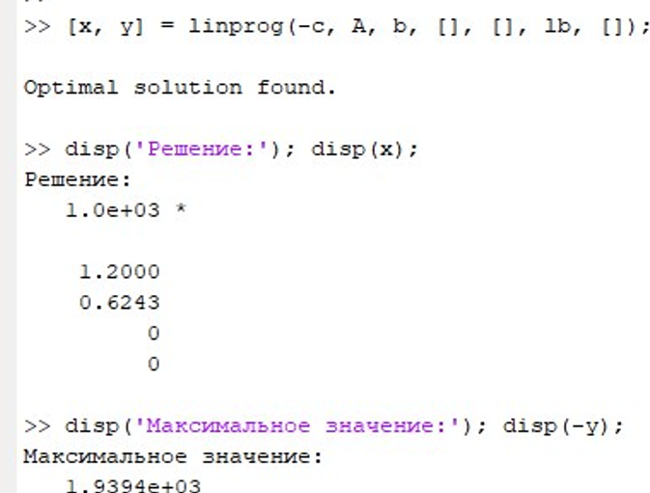

Рисунок 2.5 – Поиск оптимального решения

## Решение задачи с использованием языка программирования «Python»

«Python» – мультипарадигмальный высокоуровневый язык программирования общего назначения с динамической строгой типизацией и автоматическим управлением памятью, ориентированный на повышение производительности разработчика, читаемости кода и его качества, а также на обеспечение переносимости написанных на нём программ. Язык является полностью объектно-ориентированным в том плане, что всё является объектами. Необычной особенностью языка является выделение блоков кода отступами. Синтаксис ядра языка минималистичен, за счёт чего на практике редко возникает необходимость обращаться к документации. «Python» – интерпретируемый язык, использующийся в том числе для написания скриптов. Недостатками языка являются зачастую более низкая скорость работы и более высокое потребление памяти написанными на нём программами по сравнению с аналогичным кодом, написанным на компилируемых языках, таких как «C» или «C++».

Сначала подключаем функцию «linprog» из библиотеки «scipy». После чего необходимо ввести коэффициенты и ограничения целевой функции (рисунок 2.6).

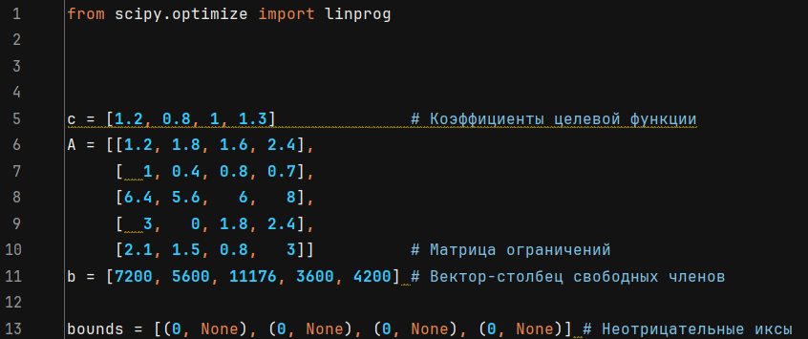

Рисунок 2.6 – Задание ограничений

Затем нужно передать введенные ограничения в функцию «linprog», причем вектор коэффициентов передается со знаком «–», так как она [функция] ищет минимальное, а не максимальное решение (рисунок 2.7). После этого выведем полученные иксы и решение, как показано на рисунке 2.8. Оптимальное решение: необходимо выпустить 1200 километров первого вида кабеля и 624,3 второго, чтобы прибыль была максимальной – 1939,4 условных единиц.

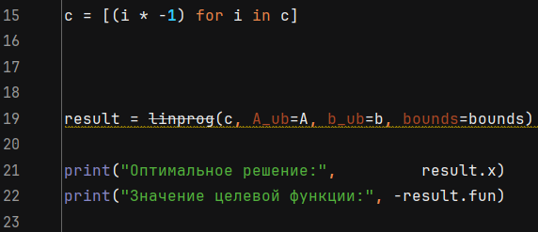

Рисунок 2.7 – Поиск оптимального решения



Рисунок 2.8 – Найденное оптимальное решение

## Итог

При значениях переменных $x_{1}$, $x_{2}$, $x_{3}$ и $x_{4}$ получено максимальное значение целевой функции. С экономической точки зрения, значения переменных – длины кабеля в километрах, а значение целевой функции – это прибыль после их реализации. Прибыль будет максимальной с учетом введенных ограничений.

Оптимальное решение: необходимо выпустить 1200 километров первого вида кабеля и 624,3 второго, чтобы прибыль была максимальной – 1939,4 условных единиц.

# Вывод

В ходе лабораторной работы мы решили задачу линейного программирования в трех разных прикладных программах.